**คู่มือประชาชน**

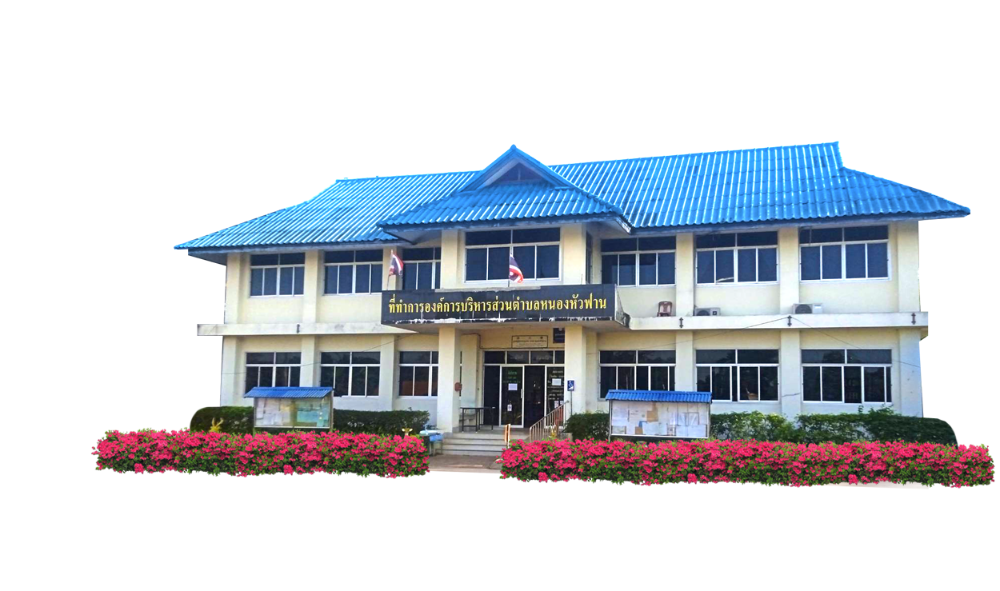

**องค์การบริหารส่วนตำบลหนองหัวฟาน**

**อำเภอขามสะแกแสง จังหวัดนครราชสีมา**